<Nome do Produto ou Serviço >
Cliente: <Nome do Cliente>
Logotipo do cliente

<Código do Projeto - Nome do Projeto>
PLANO DE PROJETO

Responsável pelo Plano: <nome/função/e-mail >



SWFactory Consultoria e Sistemas Ltda
Campus Histórico da UFLA CEP: 37200-000
Lavras – MG Telefone: 35-3822-8148
http://www.swfactory.com.br

Revisões do Documento
Revisões são melhoramentos na estrutura do documento e também no seu conteúdo. O objetivo primário desta tabela é a fácil identificação da versão do documento. Toda modificação no documento deve constar nesta tabela.
Data |  | Versão |  | Descrição | Autor
dd/mm/aaaa | x.x

Auditorias do Documento
Auditorias são inspeções conduzidas pelo SEPG – Software Engineer Process Group (Grupo de Engenharia de Processo de Software), e tem por objetivo garantir uma qualidade mínima dos artefatos gerados durante o processo de desenvolvimento. Essa tabela pode ser utilizada também pelo GN – Gerente da Área de Negócio com o objetivo de documentar a viabilidade do mesmo.
Data |  | Versão |  | Descrição | Autor
dd/mm/aaaa | x.x

ÍNDICE

1. Introdução 5
1.1 Visão geral deste documento 5
1.2 Convenções, termos e abreviações 6
2. Visão geral 6
2.1 WBS 6
3. processo de desenvolvimento do software 8
3.1 O Processo de Software da SWFactory 8
3.2 Gerência de Requisitos 8
3.2.1 Documentação dos Requisitos 8
3.2.2 Controle de Mudanças e Comprometimentos 8
3.2.3 Rastreabilidade entre os requisitos, planos de projeto e produtos de trabalho 9
3.2.4 Auditorias sobre Gerência de Requisitos 9
3.3 Artefatos Gerados 9
3.4 Padrões Adotados 9
3.4.1 Padrão de pastas na ferramenta de controle de mudanças 10
3.4.2 Padrões de nomeação de arquivos 11
3.4.3 Padrões de nomeação dos objetos de banco de dados 11
3.4.4 Padrões de nomeação de código fonte 11
3.5 Revisões, Verificações e Validações 11
3.6 Monitoração do Projeto 11
4. entradas e saídas do projeto 12
5. organização do projeto 12
5.1 Organograma 12
5.2 Interfaces Técnicas e Organizacionais 12
5.2.1 Reuniões da Equipe Técnica 13
5.2.2 Reuniões de Garantia da Qualidade 13
5.2.3 Reuniões de Apresentação de Status do Projeto 13
5.2.4 Interface entre a Equipe Técnica e os Usuários (Clientes) 13
5.3 Infra-estrutura 13
5.3.1 Ferramentas 13
5.3.2 Equipamentos 13
5.3.3 <Outros itens relevantes> 13
5.4 Controle de Documentos e Dados 13
5.4.1 Controle de versão 14
5.4.2 Dados Gerenciados 14
5.4.3 Permissões 14
5.4.4 Armazenamento, cópia, recuperação e preservação 14
5.5 Treinamento e Capacitação 14
6. análise de riscos 15
6.1 Resposta aos Riscos 15
7. ações corretivas 15
8. Estimativas 16
9. cronograma 16
10. Referências 16

1. Introdução
Este documento compreende as informações pertinentes ao planeamento do projecto HLAYISA incluindo o processo de software adoptado, com suas fases e artefatos gerados. Apresenta os padrões e técnicas adoptados, além de análise de riscos e planeamento de actividades de revisão, validação e verificação do projecto. O cronograma de actividades, recursos alocados e planos para gerir plano configuração, teste e inspeção também são referenciados por este documento.
Este plano foi elaborado a partir de informações documentadas na proposta técnica e financeira, fundamentada em um levantamento inicial de requisitos e no escopo do produto/serviço que será realizado por este projecto.
Este documento será utilizado como base para as actividades de acompanhamento, revisão, verificação e validação do projecto desde seu início até sua conclusão, a fim de garantir a análise comparativa do desempenho real versus planeado. Desta forma, acções correctivas e preventivas poderão ser tomadas, sempre que os resultados ou os desempenhos reais se desviarem significativamente do planeado.
As actividades realizadas neste projecto estão de acordo com a Política de Gestão do Processo de Desenvolvimento da DevzBrothers LTDA.

Visão geral deste documento
Este documento está dividido em 11 secções:
- Seção 2 - Visão Geral do Sistema: apresenta uma visão geral do sistema de gestão do centro infantil Sanana school a ser desenvolvido e uma breve descrição da instituição contratante.
- Seção 3 - Processo de Software: descreve, em linhas gerais, o processo de software adoptado para o projecto, suas fases, artefactos gerados, padrões e ferramentas a serem utilizadas para suporte ao processo.
- Seção 4 - Entradas e Saídas do Projecto: descreve em linhas gerais as entradas e saídas do projecto.
- Seção 5 - Organização do Projecto: compreende informações a respeito da organização do projecto, descrevendo a infra-estrutura do projecto em termos de pessoas, ambiente computacional entre outros.
- Seção 6 - Análise de Riscos: apresenta uma análise de risco no âmbito do desenvolvimento do projecto.
- Seção 7 – Ações Correctivas: apresenta os critérios para que ocorra acções correctivas, quando a execução do projecto se desvia do planeado.
- Seção 8 - Armazenamento, Cópia, Recuperação e Preservação: apresenta os procedimentos de garantia de prevenção de danificação ou deterioração dosoftware.
- Seção 9 – Estimativas: apresenta como são realizadas as estimativas de tamanho, esforço e custo.
- Seção 10 - Cronograma: apresenta o cronograma geral do projecto.
- Seção 11 - Referências: referências citadas no documento ou necessárias para o entendimento do mesmo.

Convenções, termos e abreviações
- WBS -

Visão geral
O sistema de gestão do centro infantil pretende tornar eficiente o processo de gestão dos processos da instituição e garantir a segurança das crianças e dos dados das próprias crianças. O sistema permitirá associar as crianças com os respectivos responsáveis de modo a evitar que as crianças caiam nas mãos dos malfeitores” Os possíveis tios” e que saiam da instituição sem a pessoa responsável. O sistema pretende informatizar alguns dos processos realizados pelo centro infantil.

WBS
A seguir encontra-se uma representação visual das actividades que serão realizadas no projecto.

HLAYISA
Plano de Projecto
Desenvolvimento
Elaborar Documento de Requisitos
Identificar Recursos
Estimar Custo

Identificar Riscos
Definir Ciclo de Vida

Recursos humanos

Implantação
Suprimentos

Definir Arquitectura
Implantar
Definir Modelo Conceitual
Elaborar Casos de Uso
Homologar
Software em utilização
Elaborar D. de Actividades
Elaborar Diag. e Actividades
Implementar
Testar
Definir Testes

Elaborar D. de Estados

Figura 1: WBS do projecto

processo de desenvolvimento do software
Para o desenvolvimento do software irá usar se metodologia ágil em específico o modelo expiral.

O Processo de Software Hlayisa
O processo de desenvolvimento do software obedecerá o seguinte ciclo de vida: Elicitação de requisitos, analise, implementação, teste e implantação do software para cada modelo do projecto.
Para o desenvolvimentod do softare irá usar-se as seguintes ferramentas:
- Laravel versão 6.2;
- Bootstrap versão 4.0;
- JavaScript;
- JQuery;
- StarUML;

Gestão de Requisitos
Os requisitos serão implementados de acordo com o nível de importância:
- Essencial: tem maior prioridade na implementação;
- Importante: tem menor prioridade de implementação em relação a requisitos essenciais;
- Desejável: esses requisitos serão os últimos a ser implementados.
Caso seja identificado algum requisito que não está especificado de forma correcta, deve comunicar-se ao gestor do projecto.
O Gestor do projecto será responsável pelas alterações junto aos analistas e por fim a nova proposta deve ser apresentada ao cliente para validação.
Caso seja validada deve-se actualizar a baseline do projecto.

Documentação dos Requisitos
Cada requisito deve ser descrito de forma clara, de modo a saber-se o que pretende alcançar-se com o requisito.
Deve ser especificado o actor, a prioridade, entradas e pré-condições, saídas e pós-condições e fluxo de eventos.
Esse documento deve conter todos os diagramas necessárias para facilitar o entendimento dos requisitos: Diagrama de casos de uso, estados e actividades.
Os protótipos do softeware deve anexados no documento de requisitos.

Controle de Mudanças e Comprometimentos
Quando estiver acontecendo a análise da solicitação de mudança nos requisitos, este deve ser analisado através da matriz de rastreabilidade identificando quais são os planos e produtos de trabalho dependentes deste requisito.
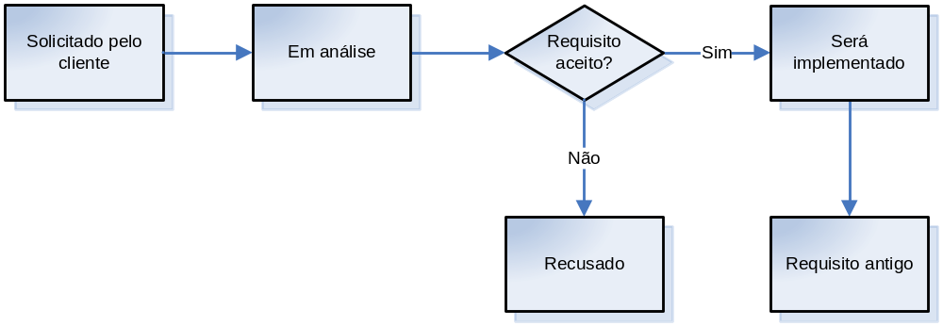
Figura 2: Estados dos Requisitos
- Solicitado pelo cliente: quando o requisito foi solicitado pelo cliente o seu status é novo.
- Em análise: após acontecer uma solicitação pelo cliente, o requisito será avaliado para verificar se é possível implementar o requisito dentro do prazo definido pelo projecto. O seu status é atribuído. Pode acontecer uma renegociação nos prazos e custo do projecto com o cliente.
- Recusado: se a solicitação for recusada após a sua avaliação, o requisito estará como recusado e o seu status é retorno.
- Será implementado: quando um requisito estiver neste estado, quer dizer que essa é a versão do requisito que será implementado. Este estado deve ser usado como referência para a implementação. O seu status é confirmado. Quando novos requisitos entrarem nesse estado, deve acontecer um novo comprometimento através de assinatura no documento de gestão de configurações.
- Requisito antigo: quando surgir uma nova versão do requisito surgir, o requisito que estava em “será implementado” mudará para “requisito antigo” e o novo requisito se tornará “será implementado”. O seu status é fechado.

Auditorias sobre Gestão de Requisitos
O responsável pelas auditorias de gestão de requisitos é o Analista Sénior.
A auditoria deve acontecer a cada fim de execução dum modulo do software caso não seja identificado alguma alteração necessária que pode influenciar o desenvolvimento do modulo.
Em caso de solicitação de inclusão de um novo requisito por parte do cliente, os analistas deve analisar o impacto do requisito, caso influencie no modulo que está sendo desenvolvido a reunião deve ser acontecer imediatamente.

Artefactos Gerados
O projecto conta com os seguintes artefactos: Documento de escopo, proposta técnica e financeira, plano de projecto, plano de gestão de configurações e documento de requisitos.

Padrões Adotados

Padrão de pastas na ferramenta de controle de mudanças
Os artefactos gerados nesse projecto serão armazenados no GitHub. Abaixo é apresentado uma estrutura de pastas.
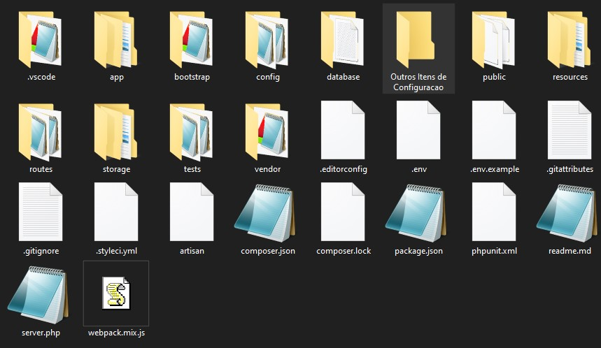
Figura 3. 1 – Estrutura de Pastas no Github.

Padrões de nomeação de arquivos
no projeto.
Item | Padrão de Nome | Local Padrão de Armazenamento no Repositório
Documento de requisitos | Formato: Hlayissa_Documento de requisitos.docx | Github/salmento/hlayissa
Documento de escopo | Formato: Hlayissa_Documento de escopo.docx | Github/salmento/hlayissa
Proposta técnica e financeira | Formato: <nome do sistema ou projeto>_Nome do documento.docx  Exemplo: Hlayissa_Proposta técnica e financeira.docx | Github/salmento/hlayissa

Padrões de nomeação de código fonte
A nomeação do código fonte seguira o padrão fornecido pelo framework.
<Serão utilizados para nomear os arquivos, a sigla do projeto acrescido de espaço “-”, espaço novamente, nome que identifique o arquivo, underline “_”, e da versão do mesmo. Exemplo:
“SIGLA – Plano De Projeto_00.doc” >

Padrões de nomeação dos objetos de banco de dados
<Serão estabelecidos padrões para nomear objetos de banco de dados. Estes padrões serão armazenados no documento Padrões De Objetos De Banco De Dados_00.doc. >

Padrões de nomeação de código fonte
<Serão estabelecidos padrões para nomear objetos de banco de dados. Estes padrões serão armazenados no documento Padrões De Código Fonte_00.doc. >

Revisões, Verificações e Validações
<Nesta seção devem ser relacionados os pontos quando serão realizadas as atividades de verificação do projeto, as quais poderão ser feitas pela equipe técnica e/ou em conjunto com o cliente, e também a forma como estas atividades serão realizadas.>

Monitoração do Projeto
<Nesta seção deve ser listado o que vai ser monitorado quando um marco do projeto é atingido. Esta monitoração inclui custos, esforços entre outros.>

entradas e saídas do projeto
<Nesta seção devem ser descritas as principais entradas do projeto (requisitos do usuário, relatórios do cliente, normas e leis etc) e as saídas que serão disponibilizadas para o cliente (ex. manual do usuário, help on-line, produto de software etc), as quais devem estar explicitadas no contrato firmado.>

organização do projeto
<Esta seção apresenta informações a respeito da estrutura organizacional do projeto, incluindo o organograma do projeto, pessoal envolvido e responsabilidades, recursos computacionais alocados ao projeto, ferramentas de apoio, além de descrever como serão realizadas as interfaces organizacionais entre os diferentes grupos envolvidos no desenvolvimento do projeto.>

Organograma
< Esta seção apresenta o organograma do projeto, com as pessoas envolvidas no projeto, seus respectivos nomes, papéis e atribuições. >

Interfaces Técnicas e Organizacionais
< Esta subseção compreende informações sobre como serão realizadas as interações entre os grupos relacionados com o projeto, tais como reuniões com os usuários, equipe técnica, representantes legais do fornecedor e cliente, entre outros. Na escolha dos usuários que irão compor a interface, deve ser dado preferência para contratantes do serviço, pessoas que tenham conhecimento do negocio da empresa, e principalmente quem irá utilizar os artefatos gerados pelo projeto. >

O papel de cada membro da equipe está descrito na Matriz de Responsabilidades abaixo.
Matriz de Responsabilidade
# | Nome | % Alocação | Área | Responsabilidade (Perfil)
1 | XX | 10 % | Gestão de Projetos / Garantia da Qualidade | Apoiar o Planejamento / Controle do Projeto e realizar a Verificação de alguns Deliverables
2 | yy | Pontual | Gestão de Projeto / Conteúdo | Membro da equipe de projeto / Elaboração e adaptação de conteúdo / Revisão de Conteúdo
3 | zz | Pontual | Infra-estrutura | Adm. De Servidores e Rede
Tabela 5. 1 – Matriz de Responsabilidades.

Reuniões da Equipe Técnica
<Estas reuniões são realizadas <semanal, quinzenal, mensal...> entre a equipe de desenvolvimento e o gerente do projeto, a fim de acompanhar o desempenho do projeto, em confronto com o plano estabelecido. >

Reuniões de Garantia da Qualidade
<Estas reuniões são realizadas <semanal, quinzenal, mensal...> entre a equipe de desenvolvimento, o gerente de projeto, o engenheiro de processo e qualidade, a fim de garantir a conformidade das atividades e dos artefatos de software com os padrões, procedimentos e requisitos pré-estabelecidos.

Reuniões de Apresentação de Status do Projeto
<Estas reuniões são realizadas <semanal, quinzenal, mensal...> entre o gerente de projeto, o engenheiro de processo e qualidade e o gerente da área de negócio, a fim de apresentar ao gerente da área de negócio o status do projeto. Nesta reunião serão tratados assuntos relacionados ao andamento do projeto e podem ser propostas ações corretivas. >

Interface entre a Equipe Técnica e os Usuários (Clientes)
<Descreve os tipos de interface entre a equipe técnica, gerente do projeto, líder de projeto, e os diferentes representantes da instituição contratante: usuários, gerentes, gerente de processo e qualidade. É importante incluir como os artefatos serão disponibilizados e validados pelo cliente.>

Infra-estrutura
<Nesta subseção deve ser descrita a infra-estrutura utilizada para o desenvolvimento do projeto, incluindo equipamentos, software de apoio, materiais, e qualquer outro recurso que seja relevante ser registrado.>

Ferramentas
Ferramenta | Nº licenças

Equipamentos
Descrição do equipamento | Quantidade

<Outros itens relevantes>

Controle de Documentos e Dados
<Esta seção compreende informações relacionadas ao controle de documentos do projeto, incluindo seu armazenamento, atualização e recuperação. Os documentos e dados compreendem todos os artefatos do projeto e outros documentos relevantes a serem controlados. >

Controle de versão
<Será utilizada a ferramenta de gerencia de configuração FreeVCS. Essa ferramenta pode ser baixada no endereço ftp2.swquality.com.br/freeVCS.
Dados de conexão
Host: 200.131.253.5
Port: 2107
User: Nome do usuário
Password: Senha de acesso
Diariamente serão realizados backups do conteúdo do projeto, evitando dessa forma que algum sinistro prejudique o andamento do mesmo. >

Dados Gerenciados
<Deverão ser listados nessa seção quais são os dados relevantes do projeto e também como será a forma de coleta dos dados. O texto abaixo representa um exemplo de preenchimento desta seção.>
Documentos de caráter sigiloso deverão ser controlados pelo Gerente de Projeto, através de um projeto na ferramenta FreeVCS que somente o Gerente de Projeto tenha acesso.
Documentos que não possuem caráter sigiloso serão disponibilizados dentro do projeto padrão no FreeVCS.

Permissões
A tabela a seguir ilustra quais são as permissões de cada perfil dentro do projeto.
Pastas | Desenvolvedores | Gerência
projeto\gerencia | Leitura | Leitura, Escrita
projeto\desenvolvimento | Leitura, Escrita | Leitura, Escrita
Tabela 5.1 – Permissões de usuários

Armazenamento, cópia, recuperação e preservação
< Esta sub-seção se destina a apresentar os procedimentos de garantia de prevenção de danificação ou deterioração do produto. Informe aqui quais são estes procedimentos.>

Treinamento e Capacitação
Treinamento | Responsável | Participantes | Data
Apresentação geral | Marcos Chichava | Todos abrangidos | 10/01/2020
Treinamento de funcionários que lidam com a parte transacional | Marcos Chichava | Todos abrangidos | 11/01/2020
Treinamento de Gestores | Marcos Chichava | Gestores | 12/01/2020
Tabela 5. 6 – Panejamento dos Treinamentos.

6. análise de riscos

Gerenciamento de Risco
Declaração do Risco: condição e conseqüência do risco
P (Probabilidade): probabilidade de acontecer o risco (1-baixa, 2-média, 3-alta)
I (Impacto): perda ou prejuízo caso o risco aconteça (1-baixa, 2-média, 3-alta)
E (Exposição): P x I, escala utilizada para classificar os riscos (mais alto = mais perigoso)
Data: data de identificação do risco
# | Declaração do Risco | P | I | E | Descritivo | Responsável | Data
1 | Indisponibilidade do especialista do negócio | 1 | 2 | 2 | Caso em que o especialista de negócios esteja indisponível por conta de outras ocupações. | Empresa | 07/10/2019
2 | Falta de cumprimento de prazos da equipa | 2 | 3 | 6 | Esta situação pode ser causada pela demora na entrega de actividades individuais ou coletivas atribuídas a equipa. | Equipa do desenvolvimento. | 23/10/2019
3 | Desistência de membros da equipa de trabalho | 1 | 3 | 3 | No decorrer do projecto, membros da equipa de trabalho podem receber propostas irrecusáveis de emprego, complexidade do sistema, entre outras razoes que os faça desistir do projecto. | Equipa de trabalho. | 20/10/2019
4 | Indisponibilidade de recursos para o bom decorrer o serviço. | 2 | 3 | 6 | Casos de falta de recursos financeiros para custear despesas, tais como: transporte, alimentação, aquisição de computadores, internet, hospedagem, entre outros. | Empresa | 23/10/2019
Tabela 6. 1 – Riscos identificados e classificação

6.1 Resposta aos Riscos

# | Ações Corretivas
1 | Assinatura de um documento legal de compromisso com a empresa, planificar retiros e workshops de apresentação curta do projecto.
2 | Uso do scrum como ferramenta de trabalho e ferramentas de controlo de versões.
3 | Planos de gestão de mudanças, planificar retiros e assinatura de documentos legais de compromisso.
4 | Disponibilidade de recursos como condição necessária para o arranque do projecto.

7.ACÇÕES CORRETIVAS
Esta seção se destina a apresentar os critérios para que ocorra ações corretivas, quando a execução do projeto se desvia do planejado.
- O cronograma do projeto está com 20 dias de atraso;
- Indisponibilidade de recursos humanos ou físicos;
- O deadline deve ser submetido até o final do dia;
- O dono do produto informou que terá uma reunião com a equipa amanhã.

Estimativas
O resultado da estimativa de tamanho e esforço se encontra em anexo com o nome “Tabela de Estimativa de Projeto_00.xls”.

cronograma
O cronograma do projecto, encontra – se em anexo num fifeiro em excel, com o nome Hlayisa_Cronograma.

Referências
<Esta seção deve prover uma lista de todos os documentos relacionados a este documento. >

Representante do contratando Representante da contratante

Testemunha 1 Testemunha 2

